OBČINA RENČE-VOGRSKO PREDLOG
OBČINSKI SVET

NASLOV:

SKLEP O UGOTOVITVI JAVNEGA INTERESA ZA BREZPLAČEN PRENOS NEPREMIČNIN

PRAVNA PODLAGA:

- 46. člen Zakona o stvarnem premoženju države in samoupravnih lokalnih skupnosti (Uradni list RS, št. 11/18, 79/18 in 78/23 – ZORR)
- 18. člen Statuta Občine Renče-Vogrsko (Uradni list RS, št. 22/12 – UPB, 88/15 in 14/18)

PREDLAGATELJ:

Župan

PRIPRAVLJALEC:

Župan, občinska uprava

OBRAZLOŽITEV:

Občani zaselka Martinuči v Renčah so leta 2018 na občino podali prošnjo za prenos zemljišča 2322-RENČE, parcela: 1147/19.

46. člen Zakona o stvarnem premoženju države in samoupravnih lokalnih skupnosti (Uradni list RS, št. 11/18, 79/18 in 78/23 – ZORR; v nadaljevanju: ZSPDSLS-1) določa, da se nepremično premoženje lahko pridobi brezplačno, razen če bi taka pridobitev povzročila večje stroške ali če bi bilo lastništvo povezano s pogoji, ki bi povzročili nesorazmerne obveznosti za državo ali samoupravne lokalne skupnosti glede na koristi brezplačne pridobitve. Nadalje 56. člen ZSPDSLS-1 določa, da se nepremično premoženje lahko brezplačno odsvoji le, če je pridobitelj oseba javnega prava in je izražen javni interes, in sicer:
- za graditev javnih objektov ali
- za uporabo že zgrajenih javnih objektov.

Javni interes se šteje za podan, če se nepremično premoženje nameni za vzgojo in izobraževanje, šport, zdravstvo, šolstvo, socialno varstvo, znanost, kulturo, javno upravo, prometno, energetsko, komunalno in vodno infrastrukturo ali za potrebe obrambe države, državnih rezerv, varnosti državljanov in njihovega premoženja, varstva pred naravnimi in drugimi nesrečami ali za izvedbo omilitvenih ali izravnalnih ukrepov po predpisih o ohranjanju narave.

21. člen Zakona o lokalni samoupravi (Uradni list RS, št. 94/07 – uradno prečiščeno besedilo, 76/08, 79/09, 51/10, 40/12 – ZUJF, 11/14 – popr., 14/15 – ZUUJFO, 11/18 – ZSPDSLS-1, 30/18, 61/20 – ZIUZEOP-A in 80/20 – ZIUOOPE) določa, da občina za zadovoljevanje potreb svojih prebivalcev opravlja zlasti naslednje naloge:
- v okviru svojih pristojnosti ureja, upravlja in skrbi, za lokalne javne službe;
- skrbi za varstvo zraka, tal, vodnih virov, za varstvo pred hrupom, za zbiranje in odlaganje odpadkov in opravlja druge dejavnosti varstva okolja;
- ureja in vzdržuje vodovodne in energetske komunalne objekte;
- gradi, vzdržuje in ureja lokalne javne ceste, javne poti, rekreacijske in druge javne površine v skladu z zakonom ureja promet v občini ter opravlja naloge občinskega redarstva.

166. člen Zakona o urejanju prostora (Uradni list RS, št. 199/21, 18/23 – ZDU-1O, 78/23 – ZUNPEOVE, 95/23 – ZIUOPZP in 23/24) določa, da gradnjo komunalne opreme zagotavlja občina.

233. člen Zakon o varstvu okolja (Uradni list RS, št. 44/22, 18/23 – ZDU-1O, 78/23 – ZUNPEOVE in 23/24) določa obvezne občinske gospodarske javne službe varstva okolja, in sicer:
- oskrba prebivalstva s pitno vodo;
- odvajanje in čiščenje komunalne in padavinske odpadne vode;
- zbiranje določenih vrst komunalnih odpadkov;
- obdelava določenih vrst komunalnih odpadkov;
- odlaganje ostankov obdelanih komunalnih odpadkov ter
- urejanje in čiščenje javnih površin.

Objekti in naprave, potrebni za izvajanje občinskih javnih služb iz prejšnjega odstavka, so infrastruktura lokalnega pomena in morajo biti evidentirani v zbirnem katastru gospodarske javne infrastrukture oziroma drugih katastrih, v skladu s predpisi, ki urejajo evidentiranje.

Skladno z Odlokom o Občinskem prostorskem načrtu občine Renče-Vogrsko omrežja gospodarske javne infrastrukture potekajo po javnih površinah.

V navedenih zemljiščih je vgrajena naslednja gospodarska infrastruktura: vodovod, komunikacije in elektrovod.

Ker je naloga občine, da zagotavlja prometno, energetsko, komunalno in vodno infrastrukturo je glede na navedene zakonske podlage izkazan javni interes za brezplačen prenos nepremičnin katastrska občina: 2322-RENČE, parcela: 1147/19 in parcela 1150/47 na občino.
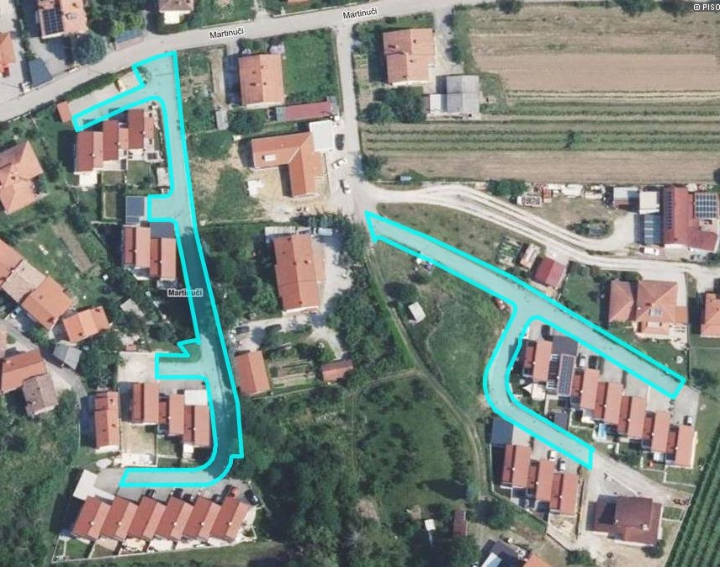

OCENA STANJA:

/
CILJI IN NAČELA:

Ureditev

FINANČNE IN DRUGE POSLEDICE:

Prenos navedenih zemljišč na občino bo brezplačen.

Pripravil:
Špela Glušič
Podsekretar

Predlog sklepa:

Na podlagi 46. člena Zakona o stvarnem premoženju države in samoupravnih lokalnih skupnosti (Uradni list RS, št. 11/18, 79/18 in 78/23 – ZORR) in 18. člena Statuta Občine Renče-Vogrsko (Uradni list RS, št. 22/12 – UPB, 88/15 in 14/18) je Občinski svet občine Renče-Vogrsko na 12 . redni seji dne 21. 6. 2024 sprejel

S K L E P
o ugotovitvi javnega interesa za brezplačen prenos nepremičnin
I
S tem sklepom se ugotovi, da je podan javni interes za brezplačen prenos nepremičnin katastrska občina: 2322-RENČE, parcela: 1147/19 in parcela 1150/47 na Občino Renče-Vogrsko, Bukovica 43, 5293 Volčja Draga.
II
Ta sklep velja takoj.

Št.
Bukovica, dne
Župan
Občine Renče-Vogrsko

